Игры и упражнения с мячом как средство развития мелкой моторики
Автор: Некрасова Галина Васильевна
Организация: ГБДОУ№102 Невского района
Населенный пункт: г. Санкт-Петербург

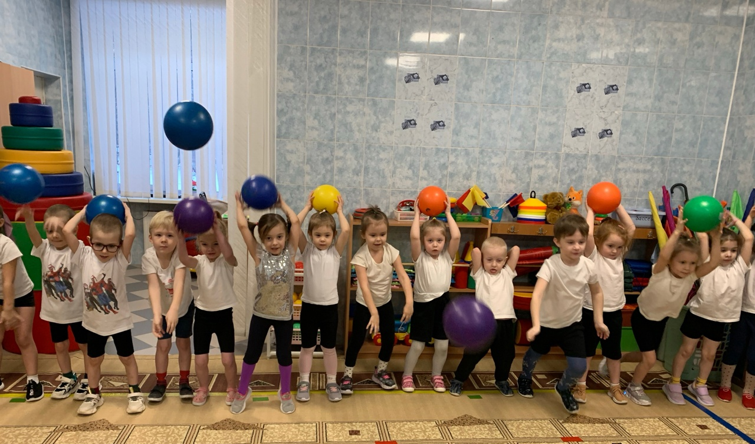

«Истоки способностей и дарований детей - на кончиках их пальцев.
От пальцев, образно говоря, идут тончайшие ручейки,
которые питают источник творческой мысли . »

В.А. Сухомлинский

Мелкая моторика – это двигательная деятельность, которая обуславливается скоординированной работой мелких мышц руки и глаза.
При формировании мелкой моторики развивается пространственное восприятие, произвольное внимание, память, мышление, речь, т.е. активизируется вся психическая деятельность ребенка. Особое внимание ученые, педагоги уделяют средствам развития мелкой моторики рук. Примером, который может послужить развитию мелкой моторики является – мяч. Упражнения с мячом развивают не только крупные мышцы, но и мелкие мышцы обеих рук, увеличивают подвижность суставов, пальцев, кистей.
Игры с мячом позволяют расширить знания, умения и навыки детей, помогают совершенствовать речь, тренируют внимание, память, мышление. В результате освоения всех упражнений кисти рук и пальцы приобретают силу, хорошую подвижность и гибкость, а это улучшает уровень развития графического навыка письма. Способствуют развитию творческой деятельности. Ведь руками можно «рассказывать» целые истории!
Для развития мелкой моторики на физкультурных занятиях мною была продумана система специально организованных игр и упражнений с мячом, которая охватывает разные формы физкультурно-оздоровительной работы. Удачным было включение игр и упражнений с мячом в физкультурные занятия, в утреннюю и бодрящую гимнастики, досуги, прогулки.
На физкультурных занятиях и утренней гимнастике я даю детям общеразвивающие упражнения с мячом, где от ребенка требуется умение держать мяч в различных положениях; обвести мяч вокруг себя, перебирая руками; наклоняться с мячом; приседать; стучать ими об пол и т.д. Проявление ловкости, а также работы кисти рук, пальцев. Например, вариант утренней гимнастики, проводимый в форме хороводной игры. Игра малой подвижности «Кружок». В групповом помещении из веревки на полу выкладывают круг или обруч, в который положены массажные мячики, колечки. Дети ходят по кругу, взявшись за руки со словами.
«Ой, кружок, кружок, кружок,
Покатился наш кружок,
Он катился, он катился,
Вдруг кружок остановился».
Затем дети подходят за предметами, выполняют с ними движения: сжимают, подбрасывают, пытаются поймать, катают, не отрывая руки от мяча, перекладывают из руки в руку, «откручивают», «закручивают», выполняют круговые движения мячом ладонями.
Наряду с этим я провожу подвижные игры с мячом такие как: «Собери мячи». Я использую приемы: стихотворная словесная форма, показ, непосредственная помощь. Например:
«Мишка мячиком играл,
Мячик где-то потерял,
Мишке помогите,
Мячик вы найдите».
Дети принимают активное участие в игре. Они по очереди ищут мячик, бросают его и изображают, как мячик прыгает. Также я провожу подвижную игру «Проказники мячи»
«Ой, проказники мячи
Побежали, поскакали,
Раскатились и пропали.
Ну-ка, дети, их найдите,
И в корзину соберите».
Дети ищут мяч, а когда находят, то кладут в корзину. В этой игре сложностей ни у кого не возникает. Проводятся и другие игры: «Покажи мяч», «Мячик танцует», «Береги свой мячик», «Попади в воротики», «Разноцветные мячи».
Для индивидуальной двигательной деятельности подбираются задания в зависимости от особенностей ребенка. Для детей с невысоким уровнем подбираются элементарные упражнения – катание и прокатывание мяча, шарика в прямом направлении друг другу, в ворота, в предметы (кегли) на расстоянии 1-1,5 м. Эти упражнения приучают детей к умению обращаться с мячом, подготавливают руки к правильному энергичному отталкиванию мяча. Эти упражнения даются для того, чтобы дети почувствовали результат – это служит стимулом для дальнейшей работы.
Детям со средним уровнем развития мелкой моторики даются следующие задания: метание мячей в вертикальную цель, находящуюся на уровне глаз ребенка различными способами (от груди, из-за головы, снизу одной или двумя руками). Постепенные упражнения содействуют развитию необходимых умений, развитию мелкой моторики. Чтобы вызвать интерес к играм с мячом, дают упражнения: «Брось и догони», «В воротики», «Подбрось повыше». Эти упражнения оказывают на детей большое эмоциональное воздействие и тем самым побуждают интерес. В ходе упражнений следят за точностью движений, за дозировкой физической нагрузки. Упражнения детям нравятся, они стремятся правильно выполнять их. В упражнениях детям помогают навыки, приобретенные при выполнении более простых упражнений ранее разученных и отработанных. В нашей работе мы придерживаемся такого алгоритма: вначале разучиваются простые упражнения с мячом, затем сложные, в играх навыки закрепляются.

На своих занятиях я обучаю детей жонглированию с мячом. Жонглирование отлично развивает координацию движений, укрепляют мышцы плечевого пояса, развивают и укрепляют мелкие мышцы рук, способствуют развитию глазомера, меткости. Ребенок учится управлять правой, левой рукой и двумя руками одновременно и попеременно.
Для развития мелкой моторики включают задания, которые укрепляют кисти рук, делают пальцы гибкими. Примером могут служить упражнения с массажным мячом: прокатывание между ладонями, подбрасывание, стремление поймать, «закручивание», сдавливание. Эти упражнения доставляют детям огромное удовольствие. Они представляют, что в руках у них «маленькие ежики» и катают их вперед-назад, сжимают пальцами, ладонями, что способствует развитию мелкой моторики. Такая форма работы проводится в совместной деятельности, а также включается в бодрящую гимнастику после сна.
Вызывает интерес у детей пособие – каучуковые мячики, которые помещаются у детей в ладонях, не выскальзывают из рук. С данным пособием проводятся игровые упражнения: сжать мячик одной рукой, потом другой, между ладонями; покатать об пол, одной и другой рукой.
Особый интерес детям доставляют игры-забавы с воздушными шарами. Дети осторожно ловят шар двумя руками, пальцами рук легко подбрасывают воздушный шарик вверх. Кроме развития мелкой моторики у детей развивается и сноровка, и внимание, закрепляются знания цветов, воспитывается дружелюбие и умение совместно действовать в коллективе.
Детям очень нравится играть с теннисным мячиком. Сидя за столом, они толкают мячик от одной руки к другой «настольный футбол». Сначала некоторые дети будут очень напряжены, боясь, что мячик упадет на пол, но продолжая играть, они приобретают умение удерживать мячик на столе.
В свободное время дети играют в физкультурном уголке, где находятся мячи разных размеров, дуги, мишень, баскетбольное кольцо и другие снаряды. Играя с мячом, дети выполняют упражнения, которые научились выполнять. Зовут других детей принять участие в играх. Любимые упражнения у детей подбрасывать мяч вверх, бросать в кольцо и прокатывать мяч друг другу.
«Мой веселый звонкий мяч,
Ты куда пустился вскачь?
Красный, желтый, голубой,
Не угнаться за тобой». (С.Маршак)
Упражнение катать мяч друг другу:
«Ты поймай мой яркий мяч
И отдай его, не прячь
Мячик прыгай, не спеши.
И (имя ребенка) поспеши.
Упражнение прокатывать мяч по скамейке:
«Друг веселый, мячик мой!
Всюду, всюду он со мной!
Раз, два, три, четыре, пять,
Хорошо мне с ним играть!»
Формирование мелкой моторики представляется чрезвычайно важным в свете овладения ребенком навыками самообслуживания, предметной, игровой, трудовой и учебной деятельностью.
При формировании мелкой моторики развивается пространственное восприятие, произвольное внимание, память, мышление, воображение, речь, т.е. активизируется вся психическая деятельность ребенка.
Подводя итоги, можно сказать, что игры и упражнения с мячом имеют право быть использованы в дошкольном учреждении как средство влияния на развитие уровня мелкой моторики у детей. Игры вызывают активную работу мысли, способствует расширению кругозора, содействуют развитию сенсорной сферы ребенка и самостоятельности действий.

«Руки учат голову, затем поумневшая голова учит руки,
а умелые руки снова способствуют развитию мозга»
И.П. Павлов
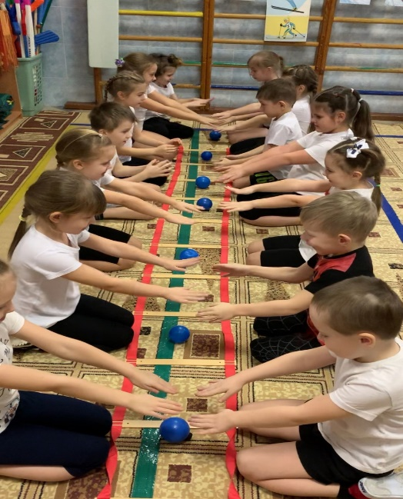
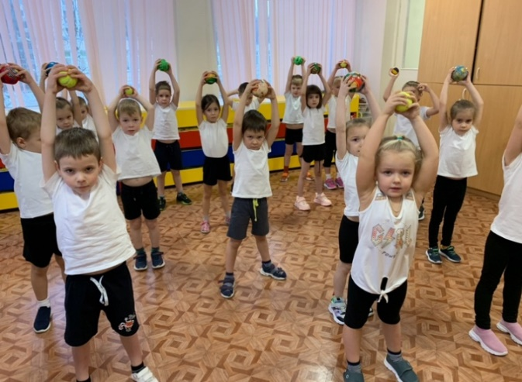
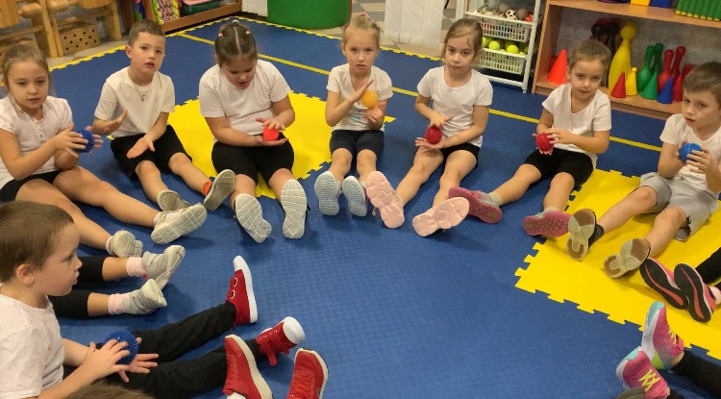

Список использованной литературы
1. М.М. Кольцова «Ребенок учится говорить» СПб, 2002г.
2. «Здоровье школьника» №5 Роспечать. Коррекционная работа «Консультируем семьи».
3. Э.Г. Пилюгина «По сенсорному воспитанию». М., «Просвещение» 1983г.
4. Е.Н. Вавилова «Учите бегать, прыгать, лазать, летать». М., Просвещение» 1983г.

